Лабораторная работа 7 (Lr7)
РАЗВЕТВЛЁННАЯ ЦЕПЬ СИНУСОИДАЛЬНОГО ТОКА
ЦЕЛЬ РАБОТЫ
Исследование сложной цепи синусоидального тока посредством комплексных чисел и векторных диаграмм.
ТЕОРЕТИЧЕСКИЕ СВЕДЕНИЯ И РАСЧЁТНЫЕ ФОРМУЛЫ
1. ОПИСАНИЕ ДВУХПОЛЮСНИКОВ КОМПЛЕКСНЫМИ
ЧИСЛАМИ
Расчёт разветвлённых цепей синусоидального тока в установившихся режимах работы ведут с помощью комплексных чисел и представляют в виде векторных диаграмм в комплексной плоскости.
Рассмотренные в предыдущих работах методы расчёта цепей постоянного тока (посредством законов Кирхгофа, методами узловых напряжений, контурных токов, наложения, преобразования схем) справедливы и для расчёта цепей синусоидального тока. При этом синусоидально изменяющиеся величины (ЭДС, напряжение и ток) представляют в виде комплексных чисел: комплекс ЭДС 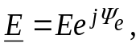 комплекс напряжения 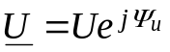и комплекс тока 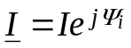.
В свою очередь комплексные числа изображают в виде векторов в комплексной плоскости Im-Re. При этом алгебраические действия над синусоидальными величинами заменяют действиями над комплексными числами или над векторами.
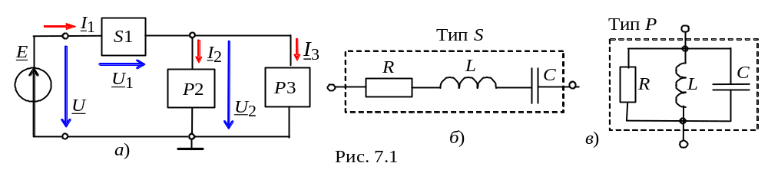В данной работе исследуется цепь с последовательно-параллельным соединением ветвей − пассивных двухполюсников S1, P2 и P3 (рис. 7.1, а).
Двухполюсник S1 типа S состоит из трёх последовательно соединенных элементов R, L и C (рис. 7.1, б), а каждый из двухполюсников Р2 и Р3 типа Р состоит из трёх параллельно соединенных элементов R, L и C (рис. 7.1, в). Согласно варианту (см. табл. 7.1) в двухполюсниках нужно оставить указанный набор элементов и установить значения их параметров.
Полное комплексное сопротивление Z двухполюсника типа S с последовательным соединением элементов (см. рис. 7.1, б) записывают в алгебраической или в показательной форме:
Z = R + jX_{L} − jX_{C} = Ze ^{jϕ},
где 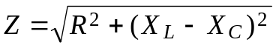 и ϕ = arctg[(X_{L} − X_{C})/R] − модуль и аргумент комплекса полного сопротивления двухполюсника; R, X_{L} = ωL и X_{C} = 1/ωC – активное, индуктивное и ёмкостное сопротивления двухполюсника.
Полную комплексную проводимость Y (в сименсах) двухполюсника типа Р с параллельным соединением элементов (см. рис. 7.1, в) также записывают в алгебраической или в показательной форме:
Y = 1/Z = g − jb_{L} + jb_{C} = Ye^{− jϕ} ,
где 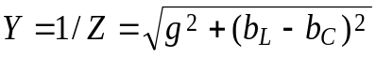и ϕ = arctg[(b_{L} − b_{C})/g] − модуль и аргумент комплекса полной проводимости двухполюсника; g = 1/R, b_{L} = 1/X_{L} и b_{C} = = 1/X_{C} − активная, индуктивная и ёмкостная проводимости двухполюсника.
Двухполюсник типа Р (рис. 7.1, в) может быть преобразован в двухполюсник типа S (рис. 7.1, б) и наоборот посредством формул преобразования. Например, двухполюсник типа Р с элементами R и X_{L} преобразовывают в двухполюсник типа S по формулам:
Z' = R' + jX'_{L} = g/Y² + j(b/Y²),
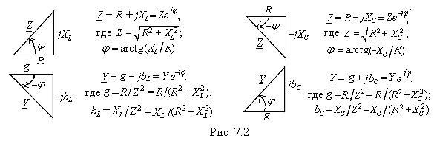
где R' = g/Y²; X'_{L} = b/Y²; 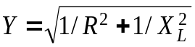.
Для наглядности комплексы Z и Y представляют в виде треугольников (рис. 7.2). При этом комплексный ток двухполюсника типа S обычно записывают в виде I = U/Z , а двухполюсника типа Р − в виде I = YU, где U − комплекс напряжения на зажимах двухполюсника.
2. РАСЧЁТ ЦЕПИ СО СМЕШАННЫМ СОЕДИНЕНИЕМ
ДВУХПОЛЮСНИКОВ
Запишем первый и второй законы Кирхгофа для схемы (рис. 7.1, а):
I₁ = I₂ + I₃; Е = U = U₁ + U₂,
где I₂ = Y₂U₂; I₃ = Y₃U₂; I₁= (Y₂ + Y₃)U₂ , или
I₁= U/Z = U/[Z₁ + (Z₂Z₃)/( Z₂ + Z₃)]; Z₂ = 1/Y₂; Z₃ = 1/Y₃.
Пусть E = Еe ^{j30°}= U = 10e ^{j30°} В; Z₁= R − jX_{C} = 5 − j5 Ом = 7,07e^{−j45°}Ом; Z₂ = R + jX_{L}= 4 + j3 = 5e ^{j37°}Ом; Z₃ = − jX_{C} = 5e^{−j90°}Ом.
Тогда комплексные проводимости второй и третьей ветвей:
Y₂ = 1/Z₂ =1/(5e ^{j37°}) = 0,2e^{−j37°}См; Y₃ = 1/Z₃ = 1/(5e^{–j90°}) = 0,2e ^{j90°}См,
а эквивалентная комплексная проводимость разветвления
Y₂₃ = Y₂ + Y₃ = 0,2e^{−j37°} + 0,2e^{j90°}= 0,2cos37° − j0,2sin37°+ j0,2 =
= 0,16 − j0,12 + j0,2 = 0,16 + j0,08 = 0,179e ^{j26,5°}См.
Комплекс входного сопротивления
Z = Z₁+ Z₂₃= Z₁+ 1/Y₂₃ = 7,07e^{−j45°}+ 5,59e^{−j26,5°}= 5 − j5 + 5 − j2,5 =
= 10 − j7,5 = 12,5e^{−j37°}Ом.
Комплекс тока I₁= Е/Z = 100е ^{j30°}/12,5e^{−j37°}= 0,8e ^{j67°}А.
Комплексы напряжений и токов ветвей:
Рис. 7.3

E
Re
U₁
U₂
Im
I₃
0
I₂
I₁
U₁ = Z₁I₁ = 7,07e^{−j45°}⋅ 0,8e ^{j67°}= 5,66e ^{j18°} B;
U₂ = Z₂₃I₁ =5,59e^{−j26,5°}⋅0,8e ^{j67°}= 4,47e ^{j40,5°} B;
I₂ = U₂ /Z₂ = 4,47e ^{j40,5°}/5e ^{j37°}= 0,89e ^{j3,5°}А;
I₃ = U₂ /Z₃ = 4,47e^{j40.5°}/5e ^{- j90°}= 0,89e ^{j130,5°}А.
Векторная диаграмма напряжений и токов ветвей представлена на рис. 7.3.
УЧЕБНЫЕ ЗАДАНИЯ И МЕТОДИЧЕСКИЕ УКАЗАНИЯ К ИХ ВЫПОЛНЕНИЮ
Задание 1. Рассчитать схему цепи (см. рис. 7.1, а) с параметрами, приведенными в табл. 7.1. Результаты расчета занести в табл. 7.2. Используя данные расчёта, построить в комплексной плоскости векторную диаграмму напряжений и токов схемы цепи с указанием направлений фазовых углов ϕ_{k} ветвей и угла ϕ на зажимах цепи.
Т а б л и ц а 7.1
Вариант | Е,  В | f,  Гц | Двухполюсник
Вариант | Е,  В | f,  Гц | S1 |  |  |  | Р2 |  |  |  | Р3
Вариант | Е,  В | f,  Гц | R₁, Ом | L₁, мГн | C₁, мкФ | R₂, Ом |  | L₂, мГн | C₂, мкФ | R₃, Ом |  | L₃, мГн | C₃, мкФ
1…10 | 2 + N∗ | 3000 | − | 0,6 | 5 | 6 |  | 0,2 | − | 10 |  | − | 5
11…20 | 1 + N | 4000 | 4 | 0,4 | − | 4 |  | − | 8 | 8 |  | 0,4 | −
21…30 | N | 5000 | 4 | 0,2 | − | 8 |  | 0,3 | − | 4 |  | − | 10
N∗− номер записи фамилии студента в учебном журнале группы
Задание 2. Запустить лабораторный комплекс Labworks и среду МS10 (щёлкнув мышью на команде Эксперимент меню комплекса Labworks). Открыть файл 7.4.ms10, размещённый в папке Circuit Design Suite 10.0, с записанной схемой разветвленной цепи синусоидального тока (рис. 7.4), оставив в двухполюсниках указанные в табл. 7.1 элементы, или, согласно варианту задания (см. табл. 7.1), собрать схему цепи на рабочем поле среды МS10, установить параметры элементов двухполюсников S1, P2, P3, источника синусоидального напряжения 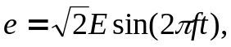 сопротивления R_{А} = 1 мОм амперметров А1, А2 и А3 и R_{V} = 10 МОм вольтметров V, V1 и V2, режим работы АС измерительных приборов.
Скопировать схему цепи на страницу отчёта.
Изменяя масштаб горизонтальной развертки лучей 0,05…0,1 мс/дел при частотах ЭДС f = 3…5 кГц, получить удобные для наблюдения и измерения фазового угла осциллограммы напряжения и тока (2…3 периода изменения ЭДС е) на экране осциллографа.
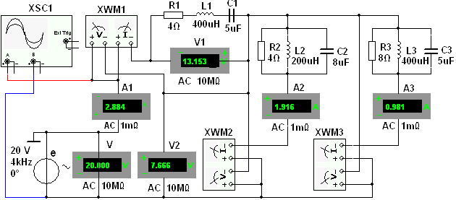
Напряжение u_{R} = R_{А}i, пропорциональное току i, снимается с внутреннего активного сопротивления R_{А} = 1 мОм амперметра А1, поэтому масштаб по вертикали канала A осциллографа задавать в интервале 0,1…0,5 мВ/дел (mV/div), а канала B, на вход которого подаётся напряжение источника е, в интервале 5…20 В/дел (V/div).
Рис. 7.4
Т а б л и ц а 7.2
 | f,  Гц | E, В |  | ϕ,  град | U₁,  В | I₁,  A |  | ϕ₁, град | U₂,  В | I₂,  A | ϕ₂,  град |  | U₃,  В | I₃,  A | ϕ₃, град
Рассчитано | f
Измерено | f
Измерено | 2f
Рассчитано по данным экспериментов | Полные сопротивления двухполюсников
Рассчитано по данным экспериментов |  |  | Z₁ = U₁/I₁, Ом |  |  |  | Z₂ = U₂/I₂, Ом |  |  |  |  | Z₃ = U₃/I₃, Ом
Рассчитано по данным экспериментов | f
Рассчитано по данным экспериментов | 2f
Запустить программу моделирования. Показания приборов и значения вычисленных фазовых углов 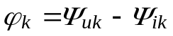, где k – номер ветви, и угла 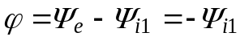 на входе цепи, занести в табл. 7.2. Найти углы сдвига фаз ϕ₁, ϕ₂ и ϕ₃ ветвей, воспользовавшись показаниями ваттметров, т. е. ⎟ϕ_{k}⎟ = аrccos(P_{k}/U_{k}I_{k}), где P_{k} – показание k-го ваттметра; U_{k} – напряжение k-й ветви; I_{k} – ток k-ой ветви; k = 1, 2 и 3. Угол сдвига фаз на входе цепи определить по формуле: ϕ = 360°Δt/T, град, где Δt – временной интервал между напряжением и током в секундах, определяемый по осциллограммам напряжения u и тока i₁; T = 1/f – период изменения питающего цепь напряжения в секундах; f – частота ЭДС источника е в герцах.
Сравнить результаты измерений электрических величин со значениями, полученными в результате расчёта. В случае расхождения значений более, чем на 5 %, проверить результаты расчёта и схему соединения элементов схемы на рабочем поле среды MS10, а также установленные (согласно варианту) параметры элементов цепи (см. табл. 7.1).
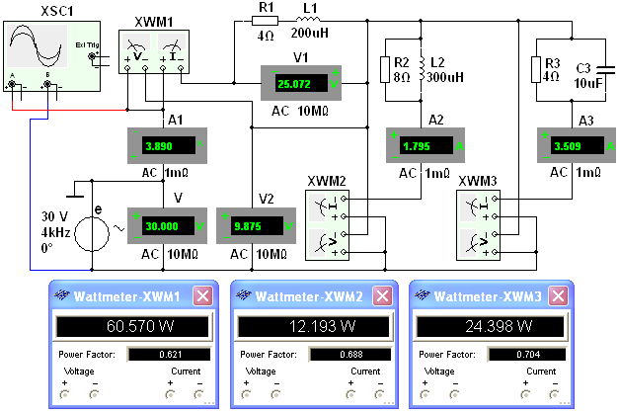
В качестве примера на рис. 7.5 приведены показания ваттметров, а на рис. 7.6 – осциллограммы напряжения u и тока i₁ на входе цепи с параметрами элементов для варианта 30 (см. табл. 7.1): Е = 30 В, f = 4 кГц, R₁ = = 4 Ом, L₁ = 0,2 мГн, R₂ = 8 Ом, L₂ = 0,3 мГн, R₃ = 4 Ом, С₃ = 10 мкФ.
Рис. 7.5
Углы сдвига фаз ветвей и на входе цепи:
ϕ₁ = аrccos(0,621) = 51,6°; ϕ₂ = аrccos(0,688) = 46,53°;
ϕ₃ = − аrccos(0,704) = − 45,25°; ϕ = 360⋅23,92/250 = 34,44°.
Комплексы сопротивлений ветвей:
Ом;
Ом;
Ом.
Полное комплексное сопротивление на входе цепи
Ом.
Мощность на входе цепи Р = UI₁cosϕ = 30⋅3,89cos34,44° ≈ 96,24 Вт
или Р = Р₁ + Р₂ + Р₃ = 60,57 + 12,19 + 24,4 = 97,16 Вт.
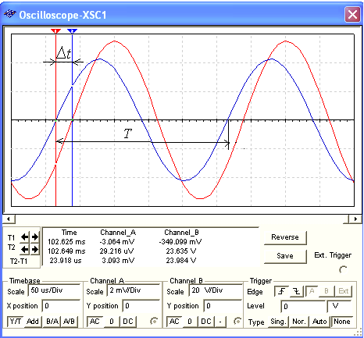
Задание 3. Повторить операции задания 1, удвоив частоту f синусоидальной ЭДС е. Результаты измерений занести в табл. 7.2.
Рис. 7.6
u
i₁
По результатам измерений рассчитать полные сопротивления двухполюсников и занести их значения в табл. 7.2. Построить (в масштабе) шесть треугольников сопротивлений двухполюсников, отметив на них фазовые углы.
Скопировать в отчёт или зарисовать осциллограммы напряжения u(t) = e(t) и тока i₁(t) при заданной f и удвоенной частоте.
СОДЕРЖАНИЕ ОТЧЁТА
1. Наименование и цель работы.
2. Электрические расчётные схемы и копия схемы цепи, собранной на рабочем поле программной среды MS10.
3. Расчётные формулы, треугольники сопротивлений ветвей, векторные и временные диаграммы напряжений и токов схемы цепи.
4. Таблицы с расчётными и экспериментальными данными.
5. Выводы по работе.

ТЕСТОВОЕ ЗАДАНИЕ К РАБОТЕ 7
1. Укажите, чему равны сопротивления R' и X'_{L} двухполюсника типа S (последовательная R'L'-ветвь), если известны сопротивления R и X_{L} (R = X_{L} = 4 Ом ) двухполюсника типа Р?
R' = X'_{L} = 8 Ом 4 Ом 2 Ом 1 Ом 0,5 Ом 0,25 Ом
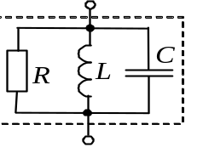
2. Укажите, чему равно эквивалентное сопротивление Z двухполюсника типа Р (см. рис. справа), если R = X_{L} = X_{С} = 2 Ом?
12 Ом 8 Ом 4 Ом 2 Ом 1 Ом

3. Укажите, чему равно показание амперметра А1, если известны показания амперметров А2 = 4 А и А3 = 3 А, установленных в ветвях разветвления цепи (см. рис. справа)?
А1
А2
А3
R
С
7 А 5 А 4 А 3 А 2

4. Укажите выражения комплекса полного сопротивления последовательной RL-цепи.
Z = Ze ^{jϕ} Z = R − jX_{L} Z = R + jX_{L} Z = Ze^{−jϕ} Z = Ze ^{j 90°}

5. Укажите, зависит ли полное сопротивление Z пассивного RLC-двухполюсника типа S или типа Р от частоты питающего его синусоидального напряжения?
Да Нет
6. Укажите, в каких пределах изменяется угол ϕ комплекса полного сопротивления RLC-двухполюсника типа S при изменении частоты f питающего напряжения от 0 до ∞?
0…π/2 −π…0…+π −π/2…0 −π/2…0…+π/2 +π/2…0

7. Укажите, чему равен ток I схемы (см. рис.), если R = X_{L} = X_{С} = 1 Ом, U = 10 B?
u
R
С
L
R
L
С
i

3 А 5 А 6 А 8 А 10 А

8. Укажите, может ли угол сдвига фаз между векторами питающего напряжения и тока пассивного RLC-двухполюсника типа S превышать ± 90°?
Да Нет
9. Укажите величину сопротивления Х_{С} конденсатора, при котором при замыкании ключа К показание амперметра А (см. рис. справа) не изменяется.
u
А
R
С
L
К
X_{С} = X_{L}/2 X_{С} = 2X_{L} X_{С} = X_{L} X_{С} = R Условие не выполнимо
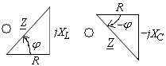
10. Укажите треугольник сопротивлений двухполюсника, если его полная комплексная проводимость Y = 0,2е^{−j45°} См.

